De Wedstrijd Commissie van de Hengelaarsbond vóór Leiden en
Omstreken organiseert voor haar leden:

Open Leidsekampioenschappen 2022
Typ hier uw tekst
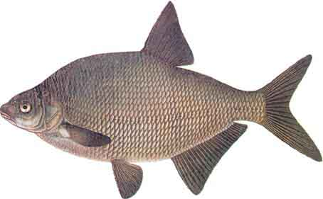
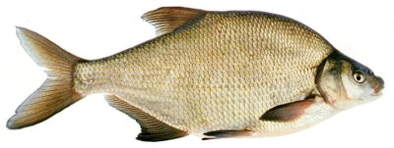
Op zondag 4 september 2022

Reglement en organisatie:
- Op de Leidse Kampioenschappen is het regelement van de Hengelaarsbond vòòr Leiden en Omstreken van toepassing.
- Hengelkeuze vrij. Er mag met 1 hengel of feeder gevist worden.
- We vissen van 08:00 uur t/m 13:00 uur.
- Kaarten afhalen aan de waterkant waar gevist wordt vanaf 06.30 uur
- Er wordt op gewicht gevist. Alle vis telt behalve snoek, snoekbaars en paling.
- Een reserve hengel of topset mag niet beaast op de kant of in het water liggen..
- Bij onweer of dreigend onweer kan de wedstrijd worden gestaakt.
- Bij onenigheid over het reglement of waar het reglement niet in voorziet, is de beslissing van de wedstrijdcommissie bindend.
- U hoeft geen lid te zijn van de leidse hengelaarsbond maar wel in het bezit van de VISpas.
- Aan de waterkant vindt de prijsuitreiking plaats.

Inschrijven tot en met woensdag 31 augustus 2022
Inschrijfgeld: 10 Euro. Er bestaat de mogelijkheid tot poulen. De kosten zijn 10,00 euro extra.
Door inschrijving verplicht u zich om te betalen, ook al doet u niet mee met de wedstrijd.
Inschrijven bij: Hengelsporthuis Henk Teunissen teL: 0715122053 of Cen de Bolster 0650466805 en bij Han van Bemmel 0655367376, Hengelsport Leiden tel:0715318002

